Gratin riz-courgettes
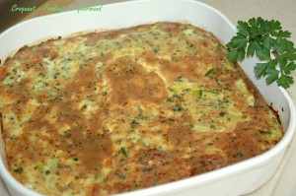 Pour 6 Croquants-Gourmands :
- 1 kg de courgettes
- 120 g de riz
- 4 petits œufs ou 2 gros
- 50 g de comté râpé
- 100 g de crème fraîche
- 2 càs de persil haché
- noix de muscade
- sel & poivre du moulin
1 plat à gratin légèrement huilé
Préchauffer le four à 200°C (chaleur tournante).
Laver et éplucher (je le fais rarement mais cette fois je les ai épluchées) les courgettes.
Les couper en dés.
Les faire cuire 10 minutes à l'eau frémissante.
Égoutter soigneusement. Les verser dans un plat à gratin.
Écraser grossièrement à la fourchette.
Saupoudrer avec le riz, tasser légèrement avec le dos de la fourchette.
Attendre 20 minutes pour que le riz absorbe l'eau des courgettes.
Battre les œufs avec la crème, ajouter le persil, le gruyère, une pincée de muscade râpée, du sel et du poivre.
Verser la crème dans le plat sur le riz.
Enfourner pendant 20 minutes.

